**Pertemuan 1 : HTML**

**Tugas 1 : LES PRIVATE**

|  |  |
| --- | --- |
| **Nama / Nim** | **: Safril Rendiantoro / 2318025** |
| **Kelas** | **: A** |
| **Pengajar** | **: RADEN ADITYO PRIYO HARJUNO (2218093)** |

* 1. **Tujuan**

1. Mampu memahami struktur dasar HTML
2. Mampu memahami fungsi tag-tag dasar HTML
3. Mampu membuat halaman web menggunakan HTML
   1. **Alat dan Bahan**
4. Laptop/pc
5. Modul Praktikum Web 2024
6. TextEditor (Visual Studio Code / Sublime Text)
   1. **Langkah-langkah**
7. Index.html

Hasil Tampilan :

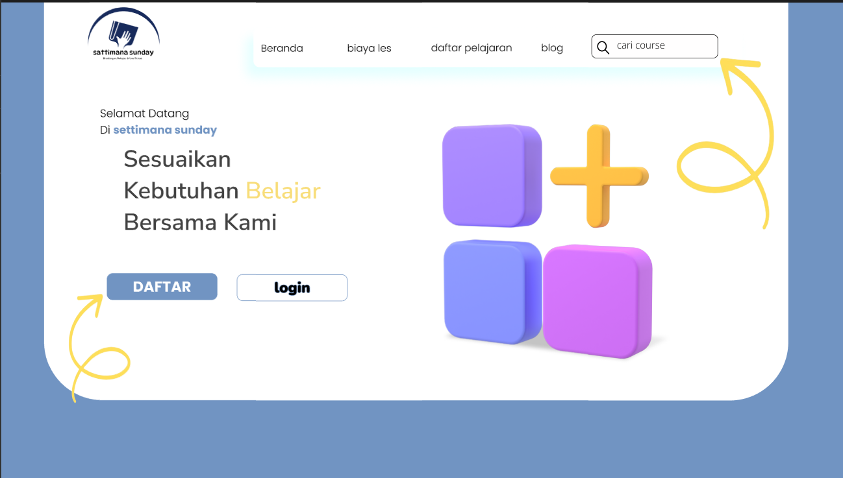



1. Login.html

Hasil Tampilan :

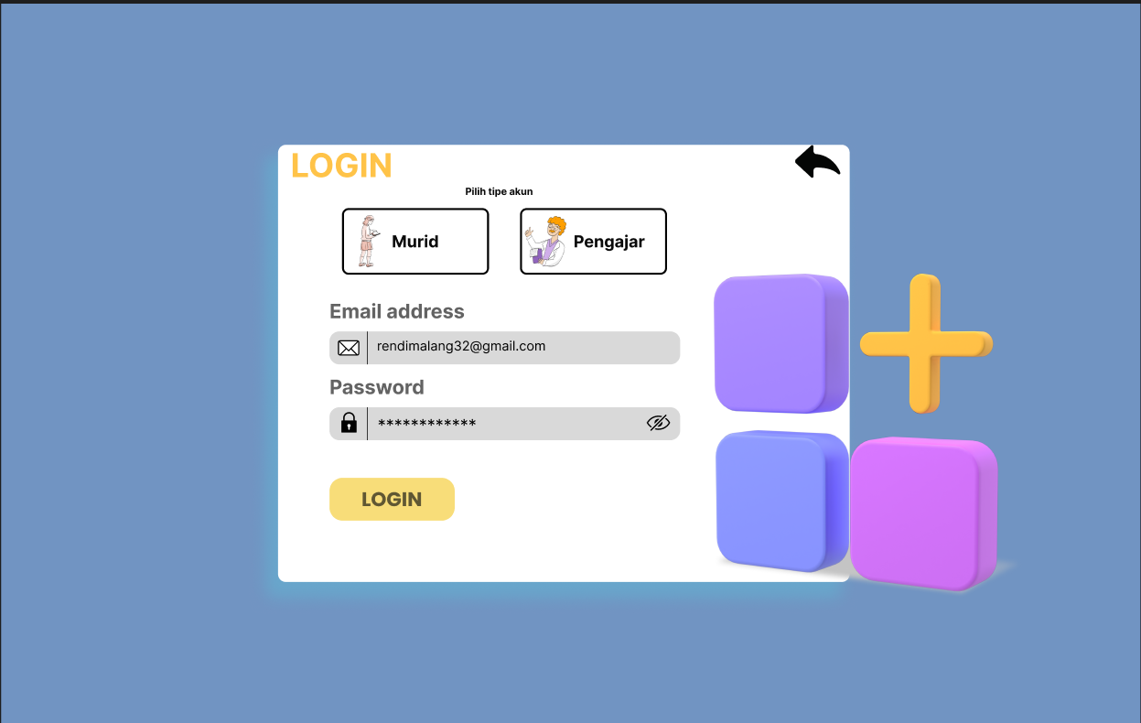

1. Register.html

Hasil Tampilan :

